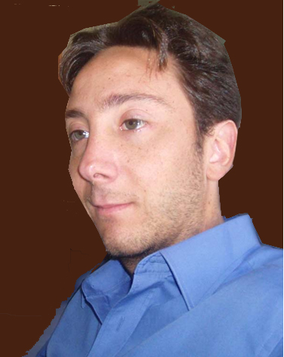
Sebastián Mauricio Del Fierro Kahler
Licenciado en Ciencias de las Comunicaciones
Bachiller en Ciencias Sociales
Periodista
sedefe@yahoo.com
2072793 / 08 436 4203

Objetivos Profesionales

Periodista bilingüe con mención en periodismo económico-empresarial de la Universidad del Pacífico con experiencia en comunicaciones internas, y en edición y producción periodística en televisión. Excelente nivel de comunicación oral y escrita, gran perseverancia en el cumplimiento de tareas, resistencia al trabajo bajo presión, y excelentes relaciones interpersonales.

Experiencia Laboral

Comercial Nemo-Chile Ltda. 2005-2006
Encargado de Comunicaciones Internas
Responsable de mejorar la comunicación entre el personal, buscar la eficiencia y dinamismo en la logística de la empresa y mantener buena comunicación con clientes.

Programa de Televisión “Algo en Común” UCV-TV 2004-2005
Editor Periodístico
Encargado de fijar pauta programática, fijar la línea editorial del programa, entrevistas en cámara, edición de la entrevista en cámara, fijar pauta de invitados y coordinación de piso.

Programa de Televisión “Algo en común” UCV-TV. 2003-2004
Productor Periodístico
Encargado de la producción de invitados, pauta programática, entrevistas en cámara y colaboración en switch de dirección poniendo al aire llamados telefónicos.

Programa radial “A través de tus ojos”, Radio María. 2002-2003

Locutor

Encargado de hacer pauta programática, producción de invitados e investigación de tema a tratar

Antecedentes Académicos

Estudios Superiores: Universidad del Pacífico
Periodismo, Mención Económico-Empresarial

Estudios Superiores: Universidad Gabriela Mistral
Bachillerato en Ciencias Sociales

Enseñanza Básica y Media: The Newland School

Idiomas

Nivel Avanzado de Inglés
- Hablado

Escrito

Manejo Computacional

Nivel Avanzado: Internet
Microsoft Word (procesador de texto)
Microsoft Excel (planillas electrónicas)
Microsoft PowerPoint (presentaciones)
Adobe Go Live (diseño páginas web)
Adobe PageMaker (diseño de prensa escrita)
Adobe Photoshop (diseño gráfico)
Adobe Premier (edición de programas de televisión)

Otros Antecedentes Personales

Fecha de Nacimiento: 11 de marzo de 1976
Nacionalidad: Chileno
Estado Civil: Soltero
Dirección: Martín de Zamora #3443 depto. 103
Comuna: Las Condes
Ciudad: Santiago

Santiago, 2007

